Отчет о проведении мероприятия « Стоп ВИЧ СПИД» 2017уч.год
МКОУ «Карамахинская ООШ».
№ | Мероприятия | Цель, Задачи | Классы | Результат | Учащиеся | Фото отчет
1 | Мероприятие на тему «АНТИ СПИД» | Сформировать представление о СПИДЕ как реальной угрозе жизни человека , познакомить с основными мерами профилактики СПИДА.  Задачи 1. привлечь внимание учащихся к проблеме ВИЧ и СПИД через информацию о путях заражения ВИЧ и возможности инфицирования .  2.Развивать умения разбираться в методах и способах профилактики ВИЧ и СПИДА. | 7,8,9. | По результатом которого можно сделать вывод , что люди мало знают об этой болезни. Проведенные мероприятия помогли выявить существующий объем знаний учащихся по заданной проблематике сформировать у учащихся представление о том , что такое ВИЧ , СПИД и какие существуют способы профилактики заболевания. | Охвачено 47 уч.ся | 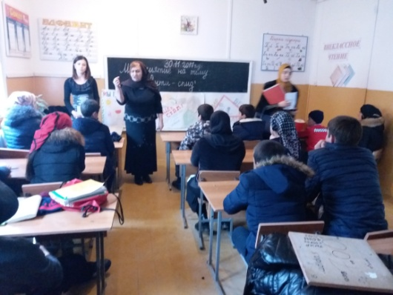
 |  |  |  |  |  | 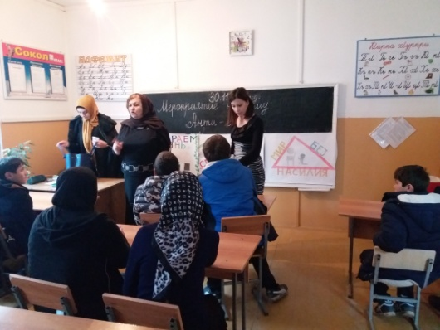
2 | Родительское собрание на тему «Стоп ВИЧ/СПИД» |  |  | Проведенное родительское собрание помогли сформировать у родителей толерантное отношение к людям , зараженным ВИЧ- инфекцией , а так же укрепить ценности семьи и здорового образа жизни. | 27чел | 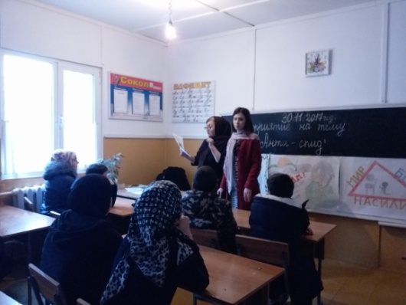

Психолог _______ Мехтиева П. Г.

